Busch-Jaeger Busch-Wächter® Präsenz tech BasicLINE Bewegungsmelder
Busch-Jaeger

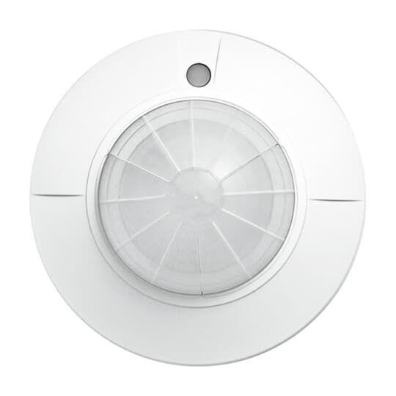Eigenschaften
Ausführung
Präsenzmelder
Farbton
weiß
Montageart
Sonstige, unter Putz
Oberfläche
matt
Werkstoff
Kunststoff
Breite (mm)
38,00 - 111,00
Einbaubreite (mm)
27,00
Einbaulänge (m)
0,14
Einbautiefe (mm)
29,00 - 48,00
Höhe (mm)
38,00 - 111,00
Tiefe (mm)
59,00 - 80,00
Anschlussart
Schraubklemme
RAL-Nummer
9010
Schutzart (IP)
IP20, IP40
Sensortyp
passiv Infrarot
Spannungsart
AC
Werkstoffgüte
Thermoplast
Ansprechhelligkeit (lx)
10,00
Anzahl der Schaltzonen
1,00
Durchmesser (mm)
38,00 - 111,00
Einbaudurchmesser (mm)
32,00 - 65,00
Erfassungsfeld Durchmesser auf Fußboden (mm)
6.000,00 - 24.000,00
Erfassungswinkel horizontal (Grad)
30,00 - 360,00
Frequenz (Hz)
50,00 - 60,00
max. Einschaltdauer (Sek)
15,00 - 30,00
max. Einschaltstrom (A)
80,00
max. Präsenzbereich (m²)
1,75 - 2,25
max. Reichweite frontal (m)
3,00 - 12,00
max. Reichweite zu einer Seite (m)
3,00 - 12,00
max. Schaltleistung (VA)
2.000,00
min. Einschaltdauer (Sek)
5,00 - 60,00
min. Einschaltstrom (A)
0,01
min. Tiefe der Gerätedose (mm)
40,00 - 60,00
Nennspannung (V)
230,00
Optimale Montagehöhe (m)
2,50 - 3,00
Scanwinkel (Grad)
360,00
Schwenkbereich Sensor, horizontal (Grad)
0,00
Schwenkbereich Sensor, vertikal (Grad)
0,00
Umgebungstemperatur (°C)
-20,00 - 45,00
Compatible with Apple HomeKit
false
Compatible with Google Assistant
false
Compatible with Amazon Alexa
false
Max. switching power LED
200

